17-20.11.16г. в боксерском клубе"Ударник", Кожуховская Ул., д. 12, прошли соревнования по боксу
16.12.2016
17-20.11.16г. в боксерском клубе"Ударник", Кожуховская Ул., д. 12, прошли соревнования по боксу " Ударная сила 12" в которых принимали участие 79 человек, из них 4 боксера от С/К "Южный". Все четверо заняли первые места!!! Поздравляем!!!!!
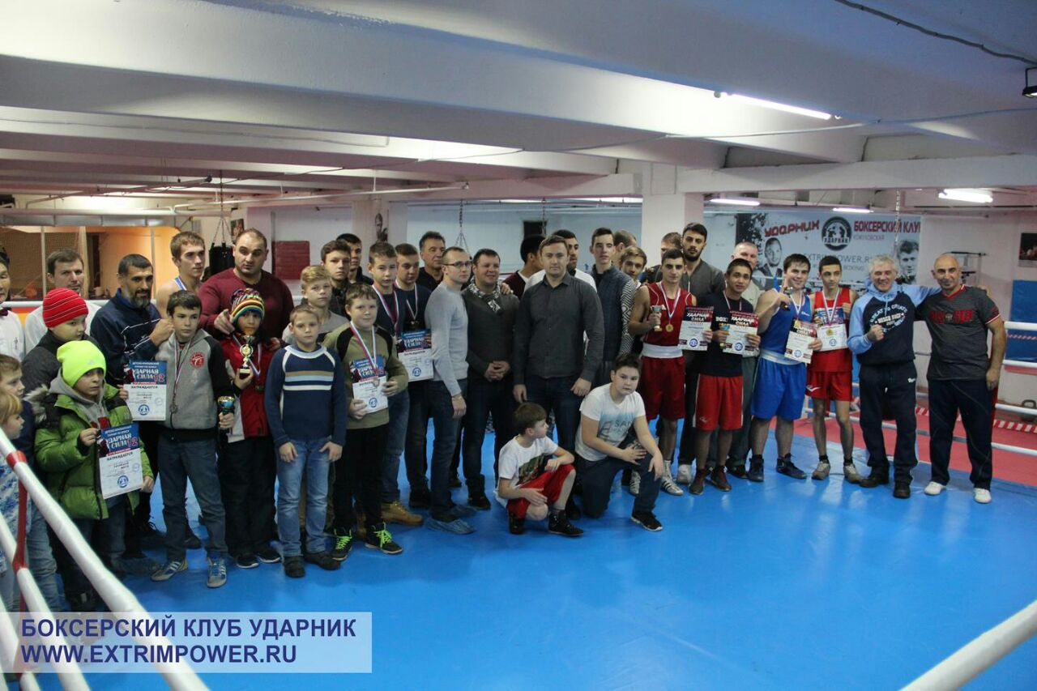

Адрес страницы: http://brateevo.mos.ru/socially-oriented-non-commercial-organizations-/detail/4454475.html
Управа района Братеево города Москвы

